ОДЕСЬКИЙ НАЦІОНАЛЬНИЙ УНІВЕРСИТЕТ імені І.І.МЕЧНИКОВА

Факультет математики, фізики та інформаційних технологій

Кафедра математичного забезпечення комп’ютерних систем

ДОВІДКА
ПРО перевірку на наявність запозичень

Здобувача СВО «Бакалавр»
^{(бакалавр / магістр)}
Ніколайченка Богдана Артемовича
^{(прізвище, ім’я, по батькові)}

Курсовий проєкт з освітнього компоненту: «Програмування».

перевірений програмою MY.PLAG.COM.UA (дата: 08.06.2026 )
(назва програми, дата перевірки)
Оригінальність тексту складає 85 % (подібність 15 %)


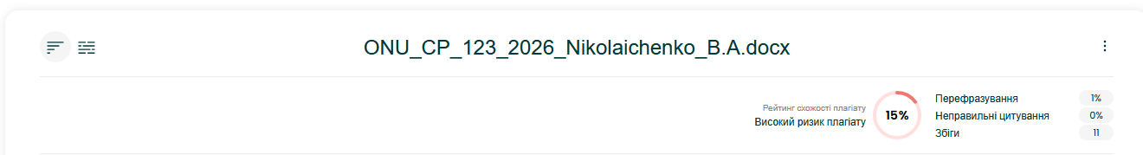

Здобувач освіти | _____________  (підпис) | Богдан НІКОЛАЙЧЕНКО  (ім’я, прізвище)

